中国石窟艺术（云冈）金银纪念币图案
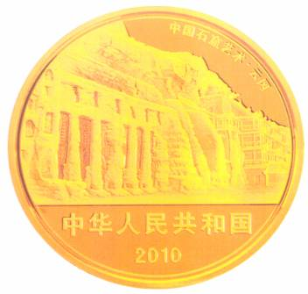
1公斤金质纪念币正面图案
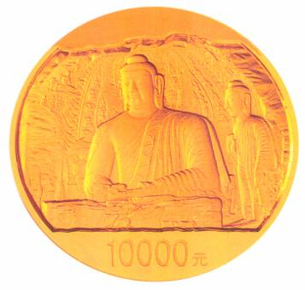
1公斤金质纪念币背面图案
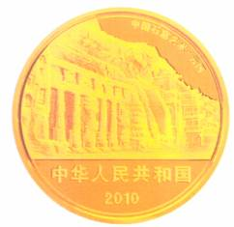
5盎司金质纪念币正面图案
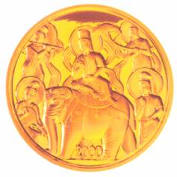
5盎司金质纪念币背面图案
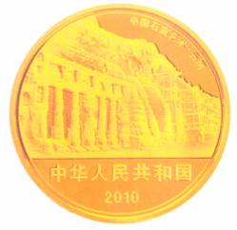
1/2盎司金质纪念币正面图案
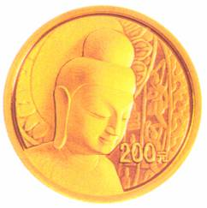
1/2盎司金质纪念币背面图案
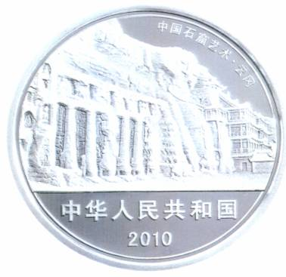
1公斤银质纪念币正面图案
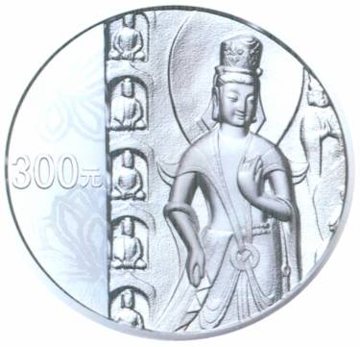
1公斤银质纪念币背面图案
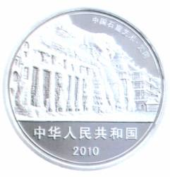
2盎司银质纪念币正面图案
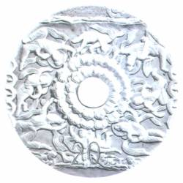
2盎司银质纪念币背面图案

